JUOdKRANTĖ

Juodkrantė – antra pagal dydį gyvenvietė Kuršių nerijoje, 18 km į pietus nuo Klaipėdos, priklausanti Neringos savivaldybei. Istorinis-urbanistinis draustinis, linijinio plano gyvenvietė, nusidriekusi 2 km palei marias.

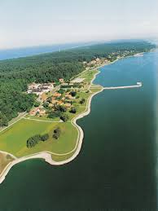

Juodkrantės istorija

Juodkrantė, kaip mokesčius mokanti vietovė, minima jau 1429m. Tuomet ji buvo arčiau jūros, apie 2,5 km nutolusi į šiaurę nuo dabartinės vietos. 1539m. čia gyveno 14 žvejų, 2 pusiau žvejų ir 2 kampininkų šeimos. Dėl vargo, skurdo, pustomo smėlio gyventojų vis mažėjo. 1593m. čia gyveno tik 6 kampininkų šeimos. 1599 - 1600m. trylikos sodybų kaimas buvo beveik užpustytas. 1603m. maras nusinešė daug gyvybių. Liko tik 6 apgyvendintos sodybos. Smėlio puolimas nesiliovė ir 1724m. pajūrio Juodkrantė minima paskutinį kartą.
1669m. miškų prižiūrėtojas Hansas Reinishas gavo privilegiją šalia kelio įsteigti karčemą, o 1682m. ir leidimą greta jos įkurdinti kelias žvejų šeimas. Taip prie karčemos ėmė formuotis Juodkrantė arba Senoji Juodkrantė. Tačiau rusų okupacija sustabdė kaimo plėtrą. 1784m. čia buvo tik 7 gyvenamos sodybos. Apie 1794m. į pietinę dabartinės Juodkrantės dalį persikėlė išeiviai iš užpustyto Karvaičių kaimo. Savo kaimą jie pavadino Naujaisiais Karvaičiais. 1794m. į Juodkrantę perkelta užpustytų Karvaičių bažnyčia. Išvykus paskutiniam Karvaičių kunigui, ji imta vadinti Juodkrantės bažnyčia. 1814m. greta jos išaugęs kaimelis gavo "Juodkrantės prie bažnyčios" vardą. 1878m. sudegus seniesiems maldos namams, 1885m. jų vietoje pastatoma mūrinė Juodkrantės bažnyčia.

Čia žmonių gyventa nuo seno: jos apylinkėse rasta akmens, žalvario ir ankstyvojo geležies amžiaus archeologinių gintaro dirbinių. Juodkrantė rašytiniuose šaltiniuose minima jau 1429 m. Tada ji buvo arčiau jūros, 2,5 km į šiaurę nuo dabartinės gyvenvietės. 1599–1600 m. senąjį kaimą (13 sodybų) beveik užpustė smėlis. 1603 m. jis labai nukentėjo nuo maro, čia liko tik 6 apgyventintos sodybos. Smėlis tebeslinko ir pajūrio Juodkrantė paskutinį kartą paminima 1724 m.
Priešais Gintaro įlanką anksčiau buvo kaimas Grikienė (arba Nuodėmių kaimas), dabar esantis Juodkrantės teritorijoje.

Žymūs žmonės
Nuo Juodkrantės, Karvaičių kaimo kilęs žymūs lietuvių tautosakininkas Liudvikas Rėza. Jam čia 1994 m. pastatytas paminklas (autorius Arūnas Sakalauskas). L. Rėzos vardu yra pavadinta ir Juodkrantės Liudviko Rėzos jūrų kadetų mokykla.
Juodkrantėje jaunystę praleido vokiečių tapytojas Gustavas Fenkolis (1872–1950). Juodkrantėje gimė publicistas Martin Kakies (1894-1987).

Raganų kalnas
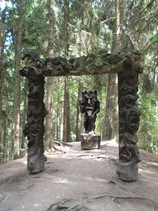
Raganų kalnas arba Raganos kalnas – 42 m aukščio parabolinė kopa Juodkrantėje. Garsi tautodailės skulptūrų parku, kuris įrengtas 1979 m. Nuo 1995 m. geomorfologinis gamtos paminklas.

Istorija
Raganų kalno skulptūrų ekspozicijos (Jono kalno) šlaitai apaugę pušimis, nuo viršūnės matosi Baltijos jūra, o iš kitos pusės – Kuršių marios. Anksčiau kopos pietų ir rytų šlaitai nebuvo apaugę medžiais, tad nuo kopos viršaus buvo matomi smėlynai. Ant Raganų kalno skulptūrų ekspozicijos (Jono kalno) XIX a.–XX a. pr. lietuvininkai švęsdavo Rasas, arba Jonines.Iš čia ir kilo Jono kalno vardas. Čia pasilinksminti iki Pirmojo pasaulinio karo susirinkdavo muzikantai ir chorai iš Tilžės, Rusnės bei Klaipėdos. Tik 1979 m. pradėjus ant Jono kalno statyti medines skulptūras šis kalnas pradėtas vadinti Raganų skulptūrų ekspozicijos kalnu, ar sutrumpintai Raganų kalnu.
Raganų kalnas apipintas legendomis. Sakoma, kad nuo neatmenamų laikų ne tik žmonės mėgo šį kalną, bet ir velniai su raganomis čia savo puotas keldavę. Net pati deivė Ragė apsilankydavo metiniuose trumpųjų naktų sąskrydžiuose.
Įkvėptas tokių pasakojimų Juodkrantės girininkas Jonas Stanius sugalvojo atgaivinti senuosius pasakojimus ir juos realizuoti skulptūrų pavidalu. 1979 m. surengta pirmoji kūrybinė stovykla, į kurią susirinkę liaudies meistrai iš visos Lietuvos sukūrė 25 skulptūras. Stovyklos idėja kartojosi ne kartą, dar ir dabar atvykę meistrai restauruoja senas skulptūras, išdrožia naujų. 2007 m. parke buvo apie 80 medinių skulptūrų.
Raganų kalną gamta pati padalijo į dvi dalis: šviesiąją ir tamsiąją. Šviesiojoje dalyje takas platus, čia stovi įžymūs pasakų veikėjai kaip milžinė Neringa, dvylika brolių, juodvarniais lakstančių, ir jų sesuo Elenutė, žvejys Kastytis. Viršūnėje – pasakos apie Neringą ir Naglį veikėjai. Einant toliau kelias susiaurėja ir aptemsta – prasideda „velniava“: slibinai, pro pragaro vartus žengia Liuciferis, raganos su velniais. Nusileidus nuo tako giedančio gaidžio skulptūra rodo, jog čia šmėklos išsilaksto ir visos velnystės baigiasi.
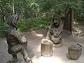
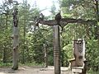

Gamta
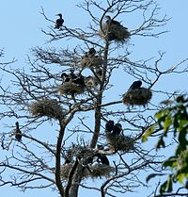
Netoli Juodkrantės yra nuo XIX a. pradžios stebima pilkųjų garnių ir kormoranų kolonija. Šiuo metu ji labai išsiplėtė ir pradeda kelti grėsmę miškui, mat nuo rūgščių jų išmatų džiūsta medžiai.
Juodkrantė įsikūrusi senųjų – parabolinių kopų slėnyje, yra išlikę senų pušynų fragmentų. Netoli Juodkrantės yra saugomos Pilkosios kopos. Kadangi nuo kito marių kranto jos atrodė tamsios, tai nuo jų ir kaimas gavo Juodkrantės pavadinimą. Prie Juodkrantės yra apžvalgos aikštelė ant Garnių kalno.
Prie Juodkrantės yra vieta, kur daugiausia Lietuvoje buvo iškasama gintaro. Jis čia kasamas nuo 1862 m., ta vieta pavadinta Gintaro įlanka.

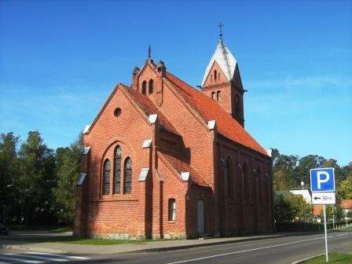

Juodkrantės bažnyčia

Juodkrantės evangelikų liuteronų bažnyčia pastatyta 1884 – 1885 m. Statybų iniciatoriumi tapo Juodkrantės pastorius O. E. Richteris. Po Antrojo Pasaulinio karo bažnyčia virto sandėliu. Praėjusio amžiaus 8-jame dešimtmetyje ji restauruota, langai papuošti vitražais. Kurį laiką čia veikė Miniatiūrų muziejus. 1989 m. bažnyčia gražinta tikintiesiems.

AČIŪ UŽ DĖMESĮ
DARBĄ PARENGĖ GABIJA G.

